政 务 信 息

第31期
红格镇党政办公室 2023年8月25日

聚焦共同富裕乡村建设 推动群众就近就业创业

在《攀枝花干部大讲堂》学习中，应雄司长深入浅出地诠释了共同富裕的内涵，从深刻领会习近平总书记关于共同富裕的重要论述和浙江高质量发展建设共同富裕示范区经验典型经验分享两方面进行论述，为共同富裕乡村建设指明了工作方向。
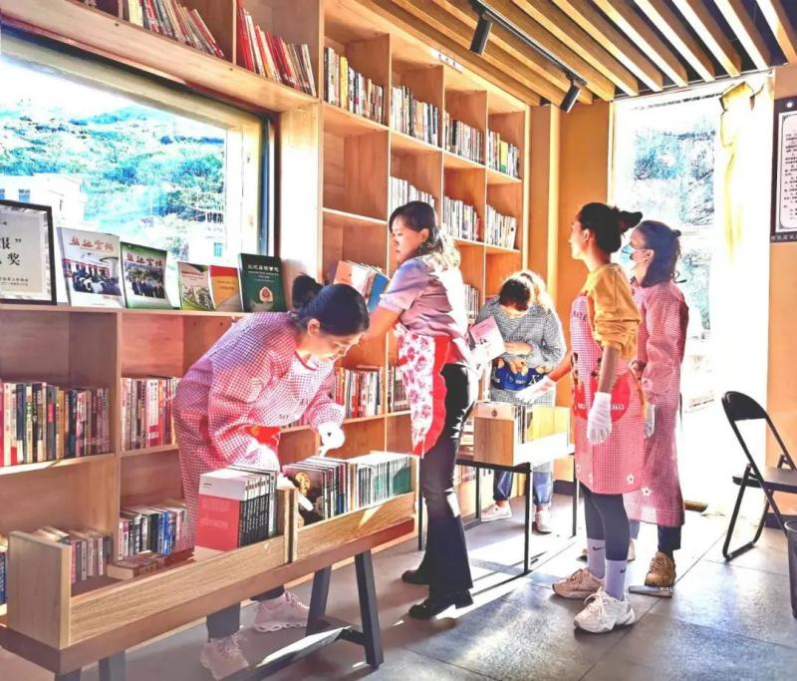
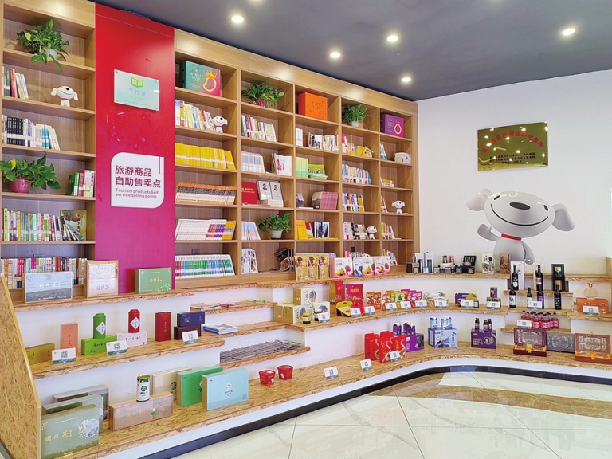
红格镇以“推动村民就业，建设共富红格”为出发点，多措并举，实施就业提升工程，实现村民就近多渠道就业增收。一是深化政企合作交流，拓宽村民就业渠道。加强与红格南矿、川能投等大企业的紧密联系交流，强化政企合作，引导村镇居民就业，扩大收入来源，实现带动就业600余人，户均年收入增加约1.8万元；二是打造创业孵化基地，焕发自主创业生机。不断强化就业服务载体，大力扶持返乡创业，开发公益性岗位，利用京东乡村振兴园“数商兴农”带动村民创业增收，培训电商人才5000余人次，带动200余人就业。目前，已有55家企业入驻，入园企业累计完成销售额3.79亿元，全力打造电商直播基地“共富笮坊”，完成8所直播间打造，和2个本地网红品牌塑造，累计与28家博主互动，销售额达620余万元。三是强化专业技术培训，提升村民就业能力。组织350余人新型职业农民及民宿管家参加培训，转变经营理念，实现民宿集群提档升级，对11个村（社区）447名党政、电子商务、高级职业经理人、农村实用、设施农业专业技术等五大实用型人才进行轮训，不断推进拔尖人才和农村实用人才联系带动、互促成长。围绕乡村旅游、现代农业、康养运动等特色品牌，举办专题技能培训，提高村民专业化、体系化、规范化的技能水平。四是擦亮康养文旅品牌，激发乡村就业活力。进一步夯实红格“旅游+康养+农业”产业基础，做大乡村集体经济基本盘，结合现代农业，打造共富路上的乡村特色品牌，让村民实现家门口就业与增收共赢。红格康养健身旅游小镇年接待游客200万余人次，接待康养人群10万人次的规模，树立国内“阳光温泉康养健身第一品牌”，累计带动就业1.2万人次。

